
BLUEPRINT DOCUMENT
BISNIS PROSES
iDesk — Enterprise IT Helpdesk
& Operations Platform
Ver. 2.0
09 MEI 2026

Author:
BAGASTYO INDRASTOTO
YOHANES OCTAVIAN RIZKY NUGROHO
ALPHIN SANTOSO
YUDI ARTA
BENY SAPUTRA
ICT OPERATIONAL SUPPORT

Approver
Approver | Title | Signature | Date
PT. SANTOS JAYA ABADI
Adrio Antoninus | Network & Infrastructure Manager
Reviewer
Reviewer | Title | Signature | Date
PT. SANTOS JAYA ABADI
Ardian Kusuma | Business Apps Functional & Development Assistant Manager

DAFTAR ISI
1. PENDAHULUAN 5
1.1 Tujuan 5
1.2 Cakupan 6
1.2.1 Manajemen Pengguna, Peran & Akses 6
1.2.2 Siklus Layanan Tiket Helpdesk 6
1.2.3 Permintaan Hardware & Penjadwalan Instalasi 6
1.2.4 Permintaan eForm, VPN, dan Page Access 6
1.2.5 Pemesanan Zoom Meeting Terpusat 7
1.2.6 Knowledge Base & Pencarian Internal 7
1.2.7 Otomasi (Workflow Rule) dan SLA Monitoring 7
1.2.8 Dashboard, Laporan, dan Audit Trail 7
1.2.9 Infrastruktur, Keamanan & Integrasi Eksternal 8
2. PENJELASAN PROGRAM iDesk 8
2.1 Kapasitas Sistem 8
2.2 Teknologi yang Digunakan (Tech Stack) 9
2.3 Desain Arsitektur Backend 11
2.3.1 Modul (29 file *.module.ts) 11
2.3.2 Controller (47 file *.controller.ts) 11
2.3.3 Guard (10 file) 11
2.3.4 Filter, Interceptor, Middleware 12
2.3.5 Service Lintas-Modul (Shared) 12
2.3.6 Bootstrap (src/main.ts) 12
2.4 Hierarki Peran (Role Hierarchy) 13
2.5 Alur Aktivitas Pengguna 14
2.5.1 Alur Login & Autentikasi 14
2.5.2 Alur Siklus Tiket Helpdesk 14
2.5.3 Alur Permintaan Hardware & Instalasi 15
2.5.4 Alur SLA Monitoring (Background Cron) 15
2.5.5 Alur Permintaan Akses (eForm / VPN / Page Access) 16
2.5.6 Alur Booking Zoom (Calendar) 16
2.5.7 Alur Auto-Assign Tiket Berdasarkan Workload 17
2.6 Mekanisme SLA Monitoring & Breach Detection 17
2.7 Mekanisme Permintaan Hardware & Auto-Confirm 24 Jam 18
2.8 Mekanisme Three-Layer Permission Control 18
2.9 Mekanisme Refresh Token Rotation 19
2.10 Real-time Gateway (WebSocket) 19
2.11 Background Process & Cron Jobs 20
2.12 Fitur Karyawan (USER) 21
2.13 Fitur Agent (AGENT_OPERATIONAL_SUPPORT, AGENT_ORACLE, AGENT_ADMIN) 22
2.14 Fitur Administrator 23
2.15 Fitur Manager 23
2.16 Entity Relationship Diagram (ERD) Inti 24
2.17 Tabel Utama & Atribut Kunci 27
2.18 Daftar Entitas Pendukung 29
2.19 Keamanan 30
2.20 Kategori Endpoint (API) 31
2.21 Lingkungan Kontainer (Docker) & Deployment End-to-End 33
2.22 Notifikasi & Bull Queue 35
2.23 Audit Trail 35
2.24 Integrasi Eksternal 36

1. PENDAHULUAN
PT Santos Jaya Abadi mengelola layanan ICT di beberapa lokasi, dengan permintaan yang datang dari berbagai kanal sekaligus. Tiket ditangani lewat email, hardware diminta via chat, eForm masih dicetak dan ditandatangani manual. Tidak ada satu acuan tunggal SLA sulit dipantau, pemohon tidak tahu statusnya, dan laporan ke manajemen butuh usaha tersendiri.
iDesk adalah satu portal web (Progressive Web App) yang menyatukan sembilan layanan ICT, sekaligus memaksimalkan infrastruktur yang sudah dimiliki SJA. Akun Zoom korporat dikelola langsung via Server-to-Server OAuth, file dan lampiran di-backup ke Synology NAS, dan data disinkronkan lewat Google Workspace API tanpa perlu berlangganan layanan tambahan. Cakupan layanan: tiket helpdesk, permintaan hardware dan penjadwalan instalasi, akses eForm/VPN/halaman, pelaporan barang hilang, booking Zoom, pengelolaan kontrak, knowledge base, dan workflow otomasi.
Secara teknis, iDesk dibangun di atas NestJS dengan arsitektur modular empat lapisan (presentation, application, domain, infrastructure), keamanan berlapis, pembaruan real-time via WebSocket (Socket.IO), dan antrean tugas lewat Redis (Bull Queue).

1.1 Tujuan
- Satu pintu untuk semua layanan ICT Tidak ada lagi permintaan tersebar di email, chat, atau formulir manual. Semua (tiket, hardware, akses sistem, lost item, booking Zoom) masuk lewat satu portal.
- Patuh SLA Setiap tiket dipantau otomatis terhadap target waktu first response dan resolution. Cron SLA monitor memberi peringatan dini dan menandai breach langsung ke database.
- Semua terlacak (audit trail) Setiap aksi penting (login, ubah tiket, ubah setelan, approval eForm, batal booking, dll.) tercatat di tabel audit_logs dan bisa ditelusuri admin.
- Tindak lanjut otomatis Workflow rule (event-driven) dan cron job menangani hal-hal rutin tanpa campur tangan manual: reminder instalasi D-1/D-0, auto-confirm 24 jam setelah teknisi menandai selesai, peringatan kontrak renewal H-30/H-60/H-90, dan reassign tiket yang berisiko telat.
- Real time List tiket, antrean instalasi, dan notifikasi diperbarui langsung lewat WebSocket (Socket.IO) tanpa perlu refresh halaman.
- Tersedia di semua perangkat — iDesk dibangun sebagai Progressive Web App (PWA), bisa dibuka langsung dari browser di komputer maupun ponsel tanpa perlu instalasi.
- Terhubung ke ekosistem eksternal Sinkronisasi data dengan Google Workspace (Spreadsheet), backup ke Synology NAS, dan kuota Zoom dikelola lewat akun Server-to-Server OAuth perusahaan.

1.2 Cakupan
Dokumen ini mencakup pembahasan mengenai:
1.2.1 Manajemen Pengguna, Peran & Akses
Sistem mengelola enam peran — ADMIN, MANAGER, AGENT_ADMIN, AGENT_OPERATIONAL_SUPPORT, AGENT_ORACLE_K2, dan USER — yang terhubung ke Department dan Site. Akses dikendalikan berlapis melalui Roles Guard, Page Access Guard, Feature Access Guard, IP Whitelist, dan Site Guard. Admin dapat mengkustomisasi halaman mana yang dibuka atau ditutup untuk setiap peran, sehingga hak akses bisa disesuaikan penuh dengan kebutuhan operasional.
1.2.2 Siklus Layanan Tiket Helpdesk
Tiket dibuat dari Web atau Email, ditugaskan ke agent, dan didukung percakapan dwi-arah via ticket_messages (termasuk internal note). Alur status: TODO → IN_PROGRESS → WAITING_VENDOR → RESOLVED → CANCELLED, dengan SLA berbasis business hours. Fitur tambahan mencakup time tracking, ticket merge, ticket survey, ticket template, dan optimistic locking via @VersionColumn.
1.2.3 Permintaan Hardware & Penjadwalan Instalasi
Permintaan hardware (hardware_requests) mengikuti alur: DRAFT → submit → review → approval → procurement → installation. Penjadwalan menggunakan FullCalendar dengan dukungan proposed slots dan reschedule. Cron job tiap 5 menit menjalankan auto-confirm untuk permintaan yang tidak dikonfirmasi pengguna dalam 24 jam.
1.2.4 Permintaan eForm, VPN, dan Page Access
Eform_requests memerlukan dua tingkat persetujuan manajer, dilengkapi penyimpanan kredensial dan tanda tangan digital. VPN access memiliki reminder otomatis. Permintaan akses halaman (access_requests) dilengkapi page-access lockout otomatis jika pengguna melebihi ambang penolakan.
1.2.5 Pemesanan Zoom Meeting Terpusat Mengelola akun Zoom korporat (zoom_accounts) via Server-to-Server OAuth dan pemesanan slot (zoom_bookings) dengan deteksi tabrakan jadwal. Mendukung sinkronisasi meeting eksternal (isExternal=true), pelacakan partisipan, audit log, dan cron sinkronisasi tiap 5 menit.
1.2.6 Knowledge Base & Pencarian Internal Artikel (articles) memiliki visibilitas Public/Internal/Private, status DRAFT/PUBLISHED/ARCHIVED, kategori, tag, dan hitungan tampilan (article_views). Tersedia saved_searches untuk menyimpan filter tiket favorit.
1.2.7 Otomasi (Workflow Rule) dan SLA Monitoring workflow_rules berbasis event-driven memungkinkan administrator mendefinisikan trigger-condition-action; eksekusinya tercatat di workflow_executions. SLA monitoring berjalan via cron tiap 10 dan 15 menit untuk menandai tiket terancam breach dan mengirim peringatan.

1.2.8 Dashboard, Laporan, dan Audit Trail Dashboard real-time (Recharts) menampilkan volume tiket, tren response/resolution time, kepatuhan SLA, dan beban kerja agent. Laporan dapat di-export ke PDF (PDFKit) dan Excel (ExcelJS), dijadwalkan harian/mingguan/bulanan via cron. Seluruh aktivitas pengguna tercatat di audit_logs dengan 40+ jenis aksi.
1.2.9 Infrastruktur, Keamanan & Integrasi Eksternal Deployment menggunakan Docker Compose dengan empat container terisolasi (postgres, redis, backend, frontend). Keamanan mencakup bcrypt, Helmet, throttling (nestjs/throttler), class-validator, validasi file via magic-bytes, dan refresh token rotation. Integrasi eksternal meliputi Zoom S2S OAuth, Google Workspace API, Synology NAS, dan SMTP relay.

2. PENJELASAN PROGRAM iDesk
iDesk adalah aplikasi kelas enterprise yang mengotomatisasi seluruh siklus layanan ICT internal. Intinya ada enam hal:
- Satu portal, satu standar : Mengganti portal layanan yang tersebar dengan satu sistem.
- Kepatuhan SLA : Memantau response & resolution time otomatis, lengkap dengan deteksi breach dan auto-reassign.
- Terlacak penuh : Audit trail untuk semua perubahan data, login, dan akses halaman terbatas.
- Real-time : Tiket list, antrean instalasi, dan notifikasi langsung terupdate tanpa refresh.
- Otomasi operasional : Cron job untuk reminder, auto-confirm, sinkronisasi Zoom & Google, serta housekeeping.

2.1 Kapasitas Sistem
Kapasitas sistem dirancang untuk mendukung operasional ICT internal perusahaan dengan beban concurrent moderate hingga tinggi:
- Basis Pengguna : Mendukung lebih dari 1000 karyawan aktif.
- Konektivitas Database : Pool PostgreSQL dapat dikonfigurasi dan optimal untuk 100 koneksi konkuren.
- Caching : Redis 7 untuk Bull Queue, cache layer, dan rate-limit hit counter.
- Pembaruan Real-time : Socket.IO Gateway pada modul ticketing, modul hardware request, dan modul health server.
- Antrean Latar Belakang : Bull Queue dengan tiga processor: email notification, notification processor, dan zoom-meeting.
- Throttling : nestjs/throttler dengan custom guard yang dapat dikonfigurasi.

2.2 Teknologi yang Digunakan (Tech Stack)
Pemilihan teknologi didasarkan pada performa, type-safety, ekosistem yang matang, dan kemudahan pemeliharaan jangka panjang.
Layer | Teknologi | Keterangan
Frontend Framework | React 19 + TypeScript 5.9 + Vite 7 | Rendering cepat, type-safety, HMR.
State (Server) | TanStack Query 5 | Cache server state, refetch otomatis.
State (Client) | Zustand 5 | State lokal ringan tanpa boilerplate.
Styling | TailwindCSS 4 + Radix UI Primitives | Utility-first + komponen aksesibel.
Form & Validasi | React Hook Form 7 + Zod 4 | Form imperatif minim re-render + skema.
Animasi | Framer Motion 12 (LazyMotion) | Animasi deklaratif dengan code-splitting.
Visualisasi | Recharts 3 | Grafik dashboard.
Kalender | FullCalendar 6 (DayGrid, TimeGrid, Interaction) | Penjadwalan instalasi & Zoom.
Editor Kaya | TipTap 3 (StarterKit, Mention) | Komposer pesan tiket dengan mention.
Drag & Drop | dnd-kit 6 + hello-pangea/dnd 18 | Reorder kanban & to-do.
Real-time | socket.io-client 4 | Kanal WebSocket.
PWA | vite-plugin-pwa 1 | Service Worker, offline cache.
Pemindai QR/Barcode | zxing/browser, zxing/library | Pemindaian QR token lost-item.
Tabel & Virtualisasi | TanStack Table 8 + Virtual 3 + react-window | Grid besar dengan windowing.
Toaster | Sonner 2 | Notifikasi UI ringan.
Backend Framework | NestJS 11 + TypeScript | Modular, dependency injection, decorators.
ORM | TypeORM 0.3.28 | Migration, repository pattern, query builder.
Database | PostgreSQL 15 (Alpine) | Database relasional utama.
Caching & Queue | Redis 7 (Alpine) + Bull 4 | Job queue & cache layer.
Auth | Passport JWT + Local Strategy | Token bearer + refresh token rotation.
Real-time Backend | Socket.IO 4 (nestjs/websockets) | Gateway & WS-auth guard.
API Docs | Swagger UI (nestjs/swagger 11) | Dokumentasi otomatis di /api/docs.
Email | Nodemailer + nestjs-modules/mailer + Handlebars | Notifikasi & template HTML.
PDF | PDFKit 0.14 + pdf-parse 1.1 | Generate laporan & parse kontrak.
OCR | Tesseract.js 7 | Fallback pembacaan PDF non-text.
Excel | ExcelJS 4 | Export laporan.
Web Push | web-push 3 (VAPID) | Push notification PWA.
Google API | googleapis 169 | Sinkronisasi Spreadsheet.
Penjadwalan | nestjs/schedule 5 | Cron job di NestJS.
Throttling | nestjs/throttler 6 | Rate limiting global.
Header Keamanan | Helmet 8 | HTTP security headers.
Kompresi | compression 1 | Gzip response.
Validasi | class-validator + class-transformer | DTO validation.
Containerisasi | Docker + Docker Compose | Empat service: postgres, redis, backend, frontend.
Reverse Proxy | Nginx / Nginx Proxy Manager | SSL/HTTPS termination dilakukan di lapisan jaringan.

2.3 Desain Arsitektur Backend
Backend iDesk mengadopsi pendekatan modular NestJS dengan pola pemisahan tanggung jawab. Pada modul yang lebih kompleks (mis. auth, hardware-request, ticketing) diterapkan layered architecture dengan empat lapisan: presentation (controller + gateway), application (service / use case), domain (entity + enum + state machine), dan infrastructure (guard + strategy + repository).

2.3.1 Modul (29 file *.module.ts)
access-request, audit, auth, automation, eform-request, google-sync, hardware-request, health, ip-whitelist, knowledge-base, lost-item, manager, notifications, permissions, renewal, reports, search, settings, sites, sla-config, sound, synology, ticketing, uploads, users, vpn-access, workload, zoom-booking.

2.3.2 Controller (47 file *.controller.ts)
Modul dengan controller : hardware-request (7 controller: hardware-request, hardware-activity, hardware-catalog, hardware-comment, hardware-dashboard, installation, ict-budget-redirect); ticketing (7 controller: tickets, saved-replies, sla-config, surveys, ticket-attributes, ticket-templates, time-tracking); notifications (3); zoom-booking (3); lost-item (2); sla-config (2); users (2). Modul lain memiliki satu controller utama.

2.3.3 Guard (10 file)
File | Tugas
modules/auth/infrastructure/guards/jwt-auth.guard.ts | Verifikasi JWT pada setiap request terotentikasi.
modules/auth/infrastructure/guards/local-auth.guard.ts | Validasi kredensial pada endpoint login.
shared/core/guards/roles.guard.ts | Role-based access control via Roles decorator.
shared/core/guards/page-access.guard.ts | Akses berbasis halaman (page) dengan lockout otomatis.
shared/core/guards/feature-access.guard.ts | Akses granular per fitur (override per user).
shared/core/guards/custom-throttler.guard.ts | Rate limiting per pengguna / per IP.
modules/permissions/guards/permission.guard.ts | Validasi permission preset.
modules/sites/guards/site.guard.ts | Multi-site / tenant isolation.
modules/hardware-request/guards/hardware-role.guard.ts | Role gating khusus modul hardware.
modules/hardware-request/realtime/ws-auth.guard.ts | Otentikasi WebSocket connection.

2.3.4 Filter, Interceptor, Middleware
- Filter (4): database-exception.filter.ts, http-exception.filter.ts, validation-exception.filter.ts, ws-exception.filter.ts.
- Interceptor (1): logging.interceptor.ts mencatat method, path, status, durasi.
- Middleware (6): correlation.middleware.ts (correlation-id per request), csrf.middleware.ts (dinonaktifkan; mitigasi melalui SameSite cookie), serta perlindungan standardisasi REST API.

2.3.5 Service Lintas-Modul (Shared)
Berkas | Tugas
shared/core/cache/cache.service.ts | Wrapper Redis untuk cache layer.
shared/core/cache/cache-invalidation.service.ts | Invalidate kunci cache pada event mutasi.
shared/core/logger/app.logger.ts | Structured logger lintas modul.
shared/core/logger/typeorm-logger.ts | Logger query TypeORM.
shared/core/utils/rate-limiter.ts | Helper untuk hit counter.
shared/core/validators/magic-bytes.validator.ts | Validasi tipe file via magic byte.
shared/core/validators/input-sanitizer.ts | Sanitasi string.
shared/queue/queue.module.ts | Konfigurasi BullMQ.
shared/queue/processors/email.processor.ts | Pemroses antrean email.
shared/queue/processors/notification.processor.ts | Pemroses antrean notifikasi.
shared/queue/processors/zoom-meeting.processor.ts | Pemroses pembuatan meeting Zoom.

2.3.6 Bootstrap (src/main.ts)
Berkas bootstrap mengaktifkan: Helmet, compression (level 6, threshold 1KB), cookie-parser, ValidationPipe global (whitelist + transform), tiga exception filter global, LoggingInterceptor global, correlation middleware, dan Swagger pada /api/docs. Server mendengarkan port 5050 dengan timeout request 30 detik dan keep-alive 65 detik. Validasi environment di awal (gagal cepat jika JWT_SECRET, DB_HOST, DB_PASSWORD, DB_DATABASE tidak tersedia).

2.4 Hierarki Peran (Role Hierarchy)
Sistem menerapkan kontrol akses berbasis peran (RBAC) dengan tujuh tingkatan, didefinisikan pada modules/users/enums/user-role.enum.ts.
Peran | Deskripsi | Akses
ADMIN | Administrator sistem | Akses penuh: konfigurasi sistem, manajemen pengguna, SLA config, automation rule, audit log, integrasi (Zoom, Google, Synology), backup, IP whitelist, branding, sound, knowledge base CRUD.
MANAGER | Manajer / Approver | Persetujuan eForm (Manager 1 / Manager 2), approval hardware request, manager dashboard, akses laporan eksekutif.
AGENT ADMIN | Agent dengan privileges admin terbatas | Manajemen tiket lintas grup, override assignment, akses dashboard agent + sebagian fitur admin yang didelegasikan.
AGENT OPERATIONAL SUPPORT | Agent helpdesk | Penanganan tiket umum (SERVICE), hardware installation (sebagai teknisi), knowledge base preview, notifikasi assignment.
AGENT ORACLE & K2 | Agent spesialis Oracle & K2 | Penanganan tiket dengan ticketType=ORACLE_REQUEST, modul tiket terpisah dengan agent lain.
USER | Karyawan biasa | Membuat tiket, permintaan hardware/eForm/VPN/akses, pesan Zoom, baca knowledge base, lihat notifikasi pribadi.

Peran disimpan pada kolom users.role (tipe enum PostgreSQL, default AGENT). Decorator Roles pada controller dipasangkan dengan RolesGuard untuk gating endpoint

2.5 Alur Aktivitas Pengguna

2.5.1 Alur Login & Autentikasi
Pengguna login dengan Credentials. Kalau salah, sistem mengecek batas percobaan terlalu sering gagal akan memblokir akun sementara. Kalau benar, sistem memberi dua "tiket akses" (access token & refresh token): access token berumur pendek untuk dipakai sehari-hari, refresh token untuk memperpanjang sesi otomatis tanpa login ulang saat user memilih centang sessionnya.
Gambar 1. Flowchart Alur Login iDesk
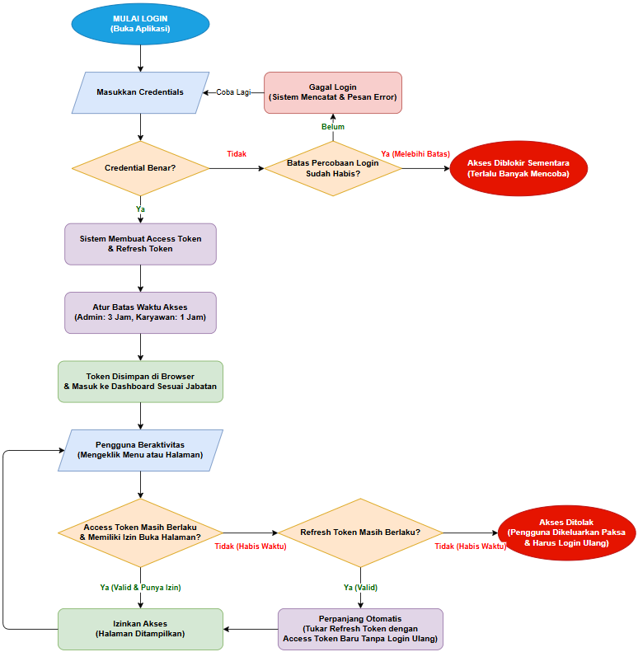

2.5.2 Alur Siklus Tiket Helpdesk
Saat tiket dibuat, sistem langsung menghitung target SLA, menyimpan tiket dengan status TODO, dan memberi tahu grup agent terkait. Workflow rule otomatis dicek dulu kalau ada yang cocok, tiket bisa langsung di-assign atau prioritynya diubah. Sisanya ditangani agent: balas, minta bantuan vendor bila perlu, lalu selesaikan. Cron SLA berjalan di latar belakang menandai tiket yang lewat target.
Gambar 2. Flowchart Alur Pembuatan Tiket iDesk.
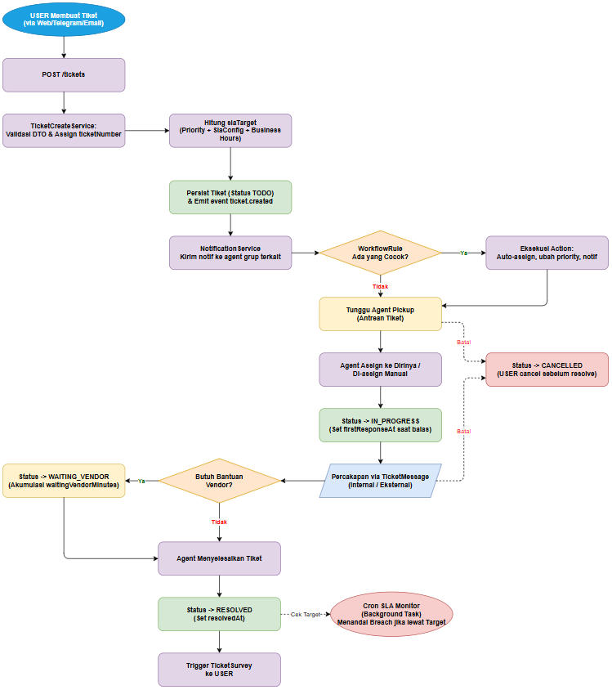

2.5.3 Alur Permintaan Hardware & Instalasi
Permintaan hardware berjalan bertahap: diajukan USER → disetujui manager → barang diadakan (procurement) → teknisi menjadwalkan instalasi → USER memilih slot → teknisi memasang. Setelah teknisi menandai selesai, USER punya 24 jam untuk konfirmasi. Kalau diam saja, cron menutup otomatis (dianggap diterima).
Gambar 3. Flowchart Alur Realisasi & Instalasi Hardware Budget tahunan ICT.
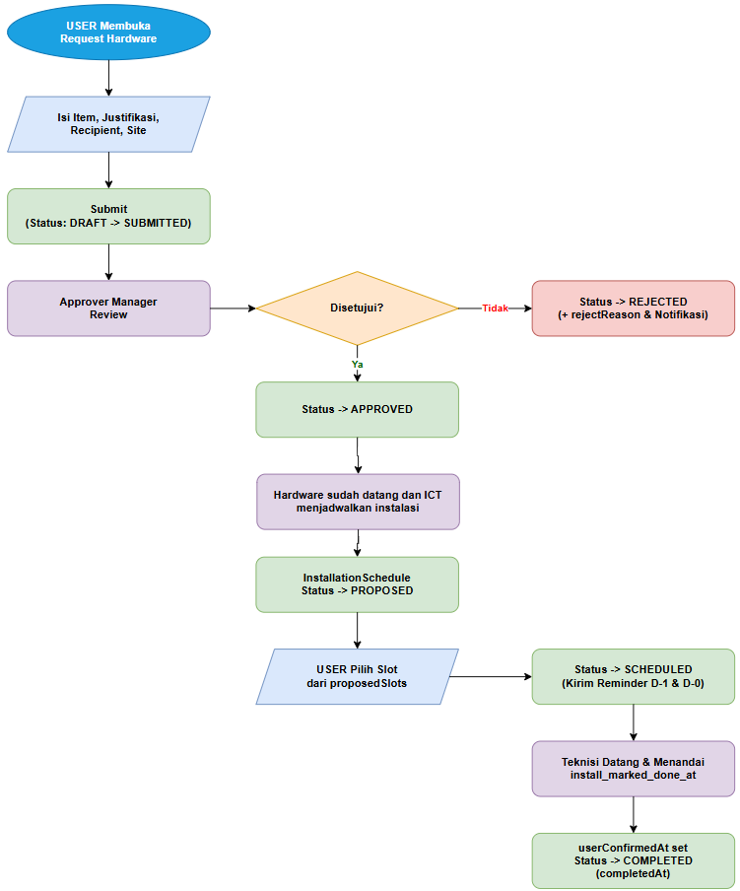

2.5.4 Alur SLA Monitoring (Background Cron)
Dua cron berjalan paralel. Yang pertama (tiap 10 menit) mengawasi resolution SLA apakah tiket selesai tepat waktu, sambil mengirim peringatan dini sebelum benar-benar telat. Yang kedua (tiap 15 menit) mengawasi first response SLA apakah agent membalas tepat waktu; kalau belum, tiket dipindah otomatis ke agent cadangan.
Gambar 4. Flowchart Alur Penghitungan SLA.
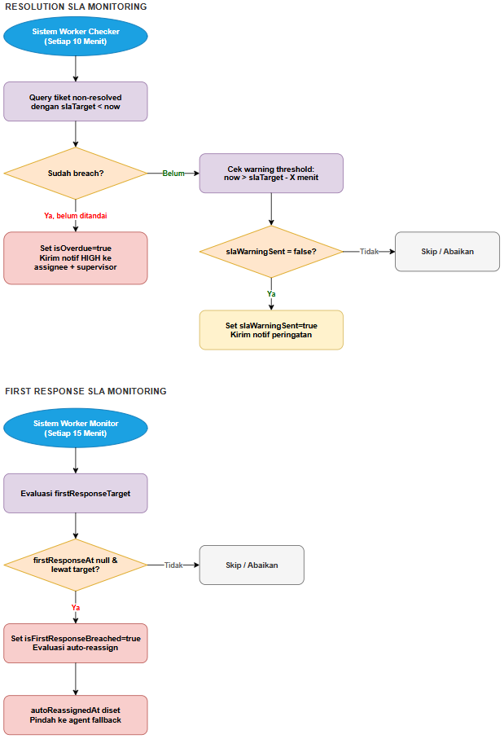

2.5.5 Alur Permintaan Akses (eForm / VPN / Page Access)
USER mengajukan akses lewat eForm. Bedanya dengan permintaan lain: eForm persetujuan atasan user. Apabila salah ditolak, maka permintaan berhenti. Apabila disetujui, sistem menyimpan kredensial dan tanda tangan digital, lalu akses diberikan. Permintaan VPN dan page access memakai pola serupa namun cukup satu approval.
Gambar 5. Flowchart Alur Pengajuan Form Akses VPN, Jaringan, dan Website.
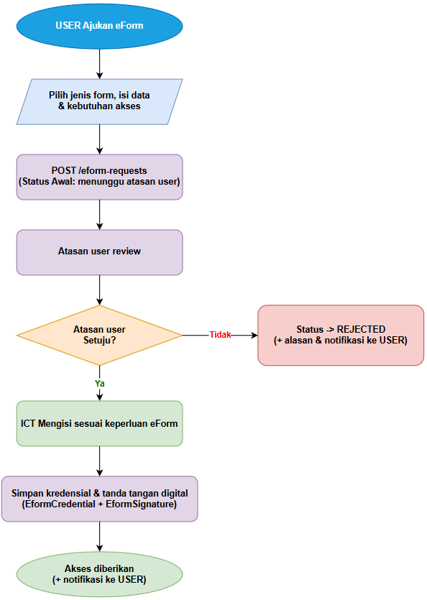

Catatan page-access lockout: untuk akses halaman terbatas, PageAccessGuard mencatat setiap penolakan. Jika penolakan beruntun melewati PAGE_ACCESS_MAX_DENIALS, akun di-lockout sementara selama PAGE_ACCESS_LOCKOUT_MINUTES (lihat bagian 2.8).

2.5.6 Alur Booking Zoom (Calendar)
USER memesan slot Zoom lewat kalender (FullCalendar). Sebelum dibuat, sistem mengecek tabrakan jadwal supaya satu akun Zoom tidak dipakai dua meeting sekaligus. Pembuatan meeting ke Zoom dilakukan di latar belakang (Bull Queue) agar tidak terjadi rebutan slot. Meeting yang dibuat langsung di Zoom (di luar iDesk) ikut tersinkron lewat cron tiap 5 menit.
Gambar 6. Flowchart Alur Booking Zoom.
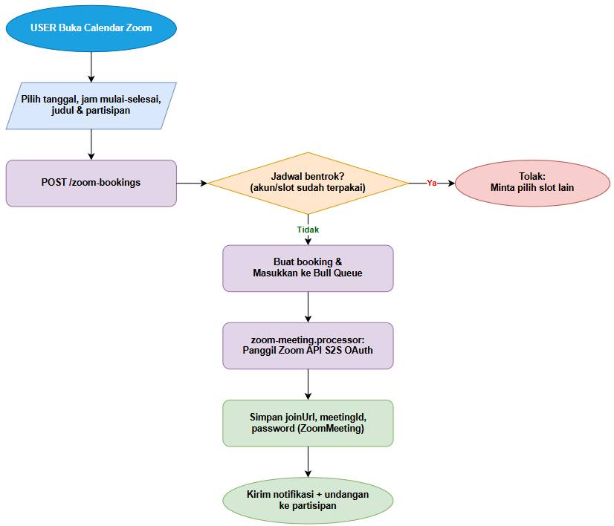

2.5.7 Alur Auto-Assign Tiket Berdasarkan Workload
Saat tiket perlu di-assign baik tiket baru lewat workflow rule maupun reassign akibat SLA sistem tidak asal menunjuk agent. Ia menghitung beban kerja tiap agent: jumlah tiket aktif dikali bobot priority-nya (PriorityWeight), lalu memilih agent dengan beban paling ringan. Hasilnya dicatat di AgentDailyWorkload.
Gambar 7. Flowchart Alur Pemrosesan Auto Assign Tiket.
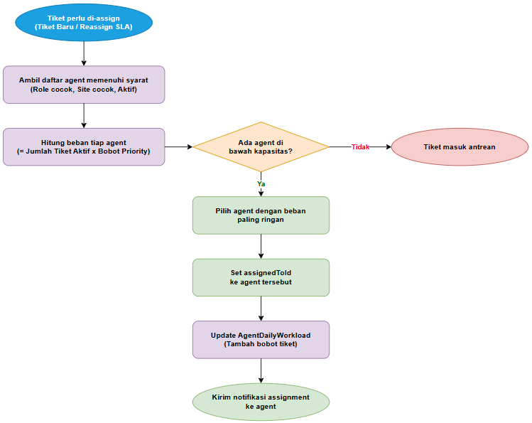

Catatan: model beban kerja di atas mengikuti entitas AgentDailyWorkload dan PriorityWeight pada modul workload (bagian 2.18); detail ambang kapasitas dikonfigurasi per organisasi.
Catatan Kustomisasi Prioritas: Label tingkat prioritas tiket (LOW, MEDIUM, HIGH, CRITICAL, dll.) tidak hardcoded, melainkan dapat ditambah, diubah, atau dihapus secara dinamis melalui halaman Admin (Modul SlaConfig) menyesuaikan dengan SOP internal.

2.6 Mekanisme SLA Monitoring & Breach Detection
Sistem SLA iDesk menggunakan dua pengukur paralel pada setiap tiket:
- First Response SLA diukur dari slaStartedAt hingga firstResponseAt (saat pesan pertama agent kepada pelapor). Target dihitung dari SlaConfig.responseTimeMinutes (default 60 menit).
- Resolution SLA diukur dari slaStartedAt hingga resolvedAt, ditarget oleh SlaConfig.resolutionTimeMinutes (default 1.440 menit / 24 jam / 3 hari kerja) .

Field-field yang relevan pada tickets:
Field | Fungsi
slaStartedAt | Waktu mulai perhitungan SLA.
firstResponseAt / firstResponseTarget / isFirstResponseBreached | Pelacakan first response.
resolvedAt / slaTarget / isOverdue | Pelacakan resolution & flag breach.
slaWarningSent | Idempotency flag untuk peringatan.
waitingVendorAt / totalWaitingVendorMinutes | Pengurang clock saat status WAITING_VENDOR.
lastPausedAt / totalPausedMinutes | Pengurang clock saat tiket dipause.
autoReassignedAt | Timestamp auto-reassignment.

Business Hours (modules/sla-config/entities/business-hours.entity.ts) memungkinkan target SLA dihitung berdasarkan jam kerja aktif (mis. 08:00–17:00 hari kerja) sehingga waktu di luar jam kerja tidak dihitung sebagai keterlambatan.

2.7 Mekanisme Permintaan Hardware & Auto-Confirm 24 Jam
Pada modul hardware-request, status permintaan disusun dengan finite-state machine pada domain/state-machine/. Transisi utama: DRAFT → SUBMITTED → REVIEWED → APPROVED/REJECTED → PROCURED → SCHEDULED (via InstallationSchedule) → INSTALLED (installMarkedDoneAt) → AWAITING_USER_CONFIRMATION → COMPLETED.
Auto-Confirm Cron modules/hardware-request/listeners/install-auto-confirm.cron.ts berjalan dengan ekspresi */5 * * * * (zona waktu Asia/Jakarta) dan memilih semua HardwareRequest dengan installMarkedDoneAt IS NOT NULL, userConfirmedAt IS NULL, dan selisih now - installMarkedDoneAt >= 24 jam. Untuk setiap kandidat, sistem menyetel userConfirmedAt = now, userConfirmationKind = 'ACCEPT_AS_IS' (implisit), completedAt = now, status menjadi COMPLETED, kemudian mencatat audit log dan mengirim notifikasi.
Aging Reminder Cron modules/hardware-request/listeners/aging-reminder.cron.ts berjalan setiap pukul 07:00 (Asia/Jakarta) dan mengirim reminder kepada teknisi atas permintaan yang sudah PROCURED namun belum dijadwalkan, atau dijadwalkan tetapi scheduledStart sudah lewat tanpa progress.
Konkurensi pada HardwareRequest dan Ticket dilindungi VersionColumn (optimistic locking) sehingga update yang konflik akan dilempar sebagai exception alih-alih saling menimpa.

2.8 Mekanisme Three-Layer Permission Control
Sistem iDesk menerapkan tiga lapis kontrol akses yang dievaluasi berurutan setelah JWT verifikasi.
- Roles Guard shared/core/guards/roles.guard.ts membaca metadata Roles dari controller/method dan memverifikasi request.user.role masuk dalam daftar yang diizinkan.

- Page Access Guard shared/core/guards/page-access.guard.ts membaca metadata PageAccess dan memvalidasi terhadap konfigurasi halaman pada permissions module. Setiap penolakan dicatat sebagai PAGE_ACCESS_DENIED. Bila jumlah penolakan oleh seorang pengguna mencapai PAGE_ACCESS_MAX_DENIALS dalam jendela waktu tertentu, akun di-lockout selama PAGE_ACCESS_LOCKOUT_MINUTES (audit PAGE_ACCESS_LOCKOUT).

- Feature Access Guard shared/core/guards/feature-access.guard.ts membaca metadata FeatureAccess dan memeriksa tabel user_feature_permissions untuk overrides per pengguna terhadap feature_definitions.

Lapisan tambahan:
- Site Guard (modules/sites/guards/site.guard.ts) memastikan pengguna hanya melihat data dari siteId yang berhak diakses.
- IP Whitelist (modules/ip-whitelist/) endpoint sensitif (mis. admin) dapat dibatasi pada subnet tertentu.

2.9 Mekanisme Refresh Token Rotation
Pada login, sistem menerbitkan dua token:
- access_token JWT umur pendek, durasi disesuaikan peran (Admin/Agent ~3 jam, User ~1 jam, default JWT_EXPIRES_IN=60m).
- refresh_token JWT umur panjang yang di-hash sebelum disimpan ke users.hashedRefreshToken.

Saat access token kedaluwarsa, frontend memanggil POST /auth/refresh dengan refresh token. Sistem membandingkan refresh token (setelah hash) dengan kolom database; bila cocok, sistem menerbitkan pasangan token baru, mem-hash refresh token baru, dan mengganti hash lama. Refresh token lama otomatis tidak valid (rotasi). Pada logout, kolom hashedRefreshToken dikosongkan.

2.10 Real-time Gateway (WebSocket)
Sistem menggunakan Socket.IO sebagai kanal real-time, dijalankan via nestjs/platform-socket.io. Tiga gateway utama:
Gateway | Lokasi | Fungsi
Ticket Events | modules/ticketing/presentation/gateways/events.gateway.ts | Push update tiket: created, updated, message, status change, SLA warning.
Hardware Realtime | modules/hardware-request/realtime/ | Push update permintaan hardware & jadwal instalasi.
Health Gateway | modules/health/health.gateway.ts | Heartbeat & status sistem.

Otentikasi WebSocket dilakukan oleh ws-auth.guard.ts yang memvalidasi JWT pada handshake. Origin yang diizinkan dikonfigurasi via WS_CORS_ORIGIN (wajib di produksi, comma-separated). Eksepsi WebSocket diformat oleh ws-exception.filter.ts.

2.11 Background Process & Cron Jobs
iDesk menggunakan nestjs/schedule (decorator Cron). Sebelas cron job aktif:
Berkas | Jadwal | Tugas
ticketing/sla-checker.service.ts | Every 10 minutes | Deteksi resolution-SLA breach + warning.
ticketing/services/sla-monitor/sla-monitor.service.ts | */15 * * * * | First-response breach + auto-reassign.
hardware-request/listeners/install-auto-confirm.cron.ts | */5 * * * * (Asia/Jakarta) | Auto-confirm instalasi 24 jam.
hardware-request/listeners/aging-reminder.cron.ts | 0 7 * * * (Asia/Jakarta) | Reminder permintaan tertunda.
renewal/services/renewal-scheduler.service.ts | 0 9 * * * | Notifikasi expiry kontrak H-30/H-60/H-90.
vpn-access/vpn-scheduler.service.ts | 0 8 * * * | Reminder VPN access.
zoom-booking/services/zoom-sync.service.ts | 0 */5 * * * * | Sinkronisasi meeting Zoom.
synology/synology.service.ts | EVERY_HOUR + EVERY_DAY_AT_MIDNIGHT | Backup & rotation ke Synology NAS.
google-sync/services/sync-scheduler.service.ts | EVERY_30_SECONDS | Sinkronisasi Google Spreadsheet.
reports/generators/scheduled-reports.service.ts | EVERY_DAY_AT_7AM + EVERY_WEEK + 0 9 1 * * | Laporan harian, mingguan, bulanan.
settings/storage-cleanup.service.ts | 0 2 * * * | Pembersihan file upload ter-orphan.

2.12 Fitur Karyawan (USER)
Fitur | Halaman / Endpoint Utama | Deskripsi
Dashboard Pribadi | features/dashboard/ | Ringkasan tiket pribadi, action items, notifikasi.
Buat Tiket | features/ticket-board/ + POST /tickets | Form pembuatan tiket dengan kategori, priority, lampiran.
Riwayat Tiket | features/ticket-board/ + GET /tickets/me | Daftar tiket milik sendiri dengan filter status.
Permintaan Hardware | features/hardware-request/ + POST /hardware-requests | Form permintaan barang ICT.
Konfirmasi Instalasi | features/hardware-request/ | Konfirmasi ACCEPT_AS_IS / REPORT_ISSUE setelah instalasi.
eForm Request | features/request-center/ + POST /eform-requests | Permintaan akses aplikasi/form internal.
VPN Access Request | features/vpn-access/ | Permintaan akses VPN.
Pesan Zoom Meeting | features/zoom-booking/ + POST /zoom-bookings | Booking slot Zoom korporat.
Knowledge Base | features/knowledge-base/ + GET /kb/articles | Pencarian & baca artikel.
Notifikasi | features/notifications/ | In-app, email, web push.
Profil & Preferensi | features/auth/ + PATCH /users/me | Ubah password, foto, preferensi notifikasi.

2.13 Fitur Agent (AGENT_OPERATIONAL_SUPPORT, AGENT_ORACLE, AGENT_ADMIN)
Fitur | Halaman / Endpoint Utama | Deskripsi
Papan Tiket | features/ticket-board/ | Kanban TODO/IN_PROGRESS/WAITING_VENDOR/RESOLVED.
Drawer Tiket | komponen RequestRowDrawer | Detail, percakapan, internal note, time tracking.
Saved Replies | features/ticket-board/ | Template balasan cepat.
Ticket Templates | presentation/ticket-templates.controller.ts | Form siap pakai.
Time Tracking | presentation/time-tracking.controller.ts | Pencatatan waktu pengerjaan.
Hardware Installation Calendar | features/hardware-request/ | FullCalendar untuk teknisi.
Workload Dashboard | features/dashboard/ + modules/workload | Beban harian agent berdasarkan priority weight.
Knowledge Base Authoring | features/knowledge-base/ | DRAFT → PUBLISHED.

2.14 Fitur Administrator
Fitur | Halaman / Endpoint Utama | Deskripsi
User Management | features/admin/ + users.controller.ts | CRUD pengguna, import CSV, role assignment.
Department Management | departments.controller.ts | CRUD departemen.
Site Management | sites.controller.ts | CRUD site multi-tenant.
SLA Configuration | sla-config.controller.ts + business-hours.controller.ts | Target waktu per priority + jam kerja.
Workflow Rules | automation/controllers/workflow-rule.controller.ts | Editor automation rule.
Permissions | permissions.controller.ts | Preset & feature permission per pengguna.
IP Whitelist | ip-whitelist.controller.ts | Daftar IP yang diizinkan.
Audit Log | audit.controller.ts | Filter & search audit trail.
System Settings | settings.controller.ts | Konfigurasi global, branding, sound.
Zoom Admin | zoom-admin.controller.ts | Tambah akun Zoom, kuota meeting.
Google Sync Config | google-sync.controller.ts | Konfigurasi spreadsheet & sheet.
Synology Backup | synology.controller.ts | Konfigurasi target backup.
Sound Notification | sound.controller.ts | Upload nada notifikasi.
Reports | reports.controller.ts | Generate PDF/Excel.

2.15 Fitur Manager
Fitur | Halaman / Endpoint Utama | Deskripsi
Manager Dashboard | manager.controller.ts | Ringkasan pengajuan eForm, hardware request, KPI tim.
Approval eForm Manager 1 / Manager 2 | eform-request.controller.ts | Persetujuan dua tingkat.
Approval Hardware Request | hardware-request.controller.ts | Approve / reject.
Approval VPN Access | vpn-access.controller.ts | Approve permintaan VPN.
Laporan Eksekutif | reports.controller.ts | Akses laporan agregat.

2.16 Entity Relationship Diagram (ERD) Inti
Database iDesk dirancang dengan integritas referensial penuh menggunakan PostgreSQL 15 dan Prisma ORM:
- Identitas & Akses : Setiap User terikat pada satu Department dan satu Site (lokasi kerja), serta dapat memiliki satu PermissionPreset yang mengatur hak akses tambahannya.
- Tiket & Layanan : User dapat membuat banyak Tiket. Setiap Tiket memiliki riwayat percakapan (TicketMessage), catatan waktu kerja teknisi (TimeEntry), dan survei kepuasan pengguna (TicketSurvey). Target penyelesaian tiket mengacu pada SlaConfig sesuai prioritasnya.
- Hardware & Instalasi : User mengajukan Permintaan Hardware yang berisi daftar barang dari katalog perangkat (HardwareCatalog). Setiap permintaan yang disetujui dijadwalkan ke teknisi melalui InstallationSchedule.
- Zoom Meeting : User memesan rapat lewat ZoomBooking yang menggunakan salah satu akun Zoom perusahaan (ZoomAccount). Setiap pemesanan menghasilkan link meeting dan mencatat daftar peserta (ZoomParticipant).
- Knowledge Base & SLA : Artikel di Knowledge Base ditulis dan dipublikasikan oleh pengguna dengan hak akses tertentu. SlaConfig mengatur target waktu respons dan penyelesaian berdasarkan prioritas tiket, dengan jam kerja efektif dikonfigurasi lewat BusinessHours.

2.17 Tabel Utama & Atribut Kunci
Model | Atribut Kunci | Relasi
User | id, NIK HRIS, password, nama lengkap, peran, foto, status aktif | → Department, Site, Ticket, HardwareRequest, Notification
Department | id, nama | → User
Site | id, nama, kode lokasi | → User, Ticket, HardwareRequest
Ticket | id, nomor tiket, judul, deskripsi, kategori, status, prioritas, tipe tiket | → User, Site, TicketMessage, TicketSurvey
TicketMessage | id, isi pesan, lampiran, tipe (internal/publik), sumber | → Ticket, User
TicketSurvey | id, rating, umpan balik | → Ticket
TicketTemplate | id, nama template, isi, kategori | standalone
TimeEntry | id, teknisi, jam mulai, jam selesai, durasi | → Ticket, User
SavedReply | id, nama, isi balasan cepat | standalone
SlaConfig | id, prioritas, target respons (menit), target resolusi (menit) | konfigurasi SLA
BusinessHours | id, hari, jam mulai, jam selesai, status aktif | konfigurasi jam kerja
HardwareRequest | id, nomor permintaan, pemohon, penerima, divisi, lokasi, justifikasi, status | → User, Site, HardwareRequestItem, InstallationSchedule
HardwareRequestItem | id, nama barang, jumlah, catatan | → HardwareRequest, HardwareCatalog
HardwareCatalog | id, nama, kategori, deskripsi, foto | master data perangkat
HardwareAsset | id, nomor seri, tag aset, model, pengguna | perangkat terpasang
InstallationSchedule | id, teknisi, jadwal mulai, jadwal selesai, status, detail lokasi | → HardwareRequest, User
LostItemReport | id, jenis barang, nama barang, nomor seri, lokasi terakhir, waktu kejadian, status | → Ticket, FoundItemClaim
FoundItemClaim | id, penemu, lokasi temuan, waktu temuan, deskripsi, status | → User, LostItemReport
ZoomBooking | id, judul rapat, tanggal, jam mulai, jam selesai, status | → ZoomAccount, User, ZoomMeeting
ZoomAccount | id, email akun, status aktif | → ZoomBooking
ZoomMeeting | id, meeting ID, link bergabung, password rapat | → ZoomBooking
ZoomParticipant | id, peserta, email | → ZoomBooking, User
Article | id, judul, isi, kategori, tag, status publikasi, visibilitas, penulis | → User
Notification | id, penerima, tipe, isi pesan, status baca | → User
NotificationPreference | id, pengguna, kanal (in-app / email / push), aktif | → User
WorkflowRule | id, nama, pemicu, kondisi, aksi, status aktif | standalone
RenewalContract | id, nama vendor, nomor kontrak, tanggal mulai, tanggal berakhir, dokumen | → Log Audit
EformRequest | id, nomor permintaan, pemohon, jenis formulir, status | → Approval, Tanda Tangan
AuditLog | id, waktu, pengguna, aksi, entitas, perubahan data, IP address | catatan audit sistem
SystemSettings | kunci, nilai | konfigurasi global

2.18 Daftar Entitas Pendukung
Selain entitas inti pada bagian 2.17, sistem memiliki entitas pendukung sebagai berikut:
Modul | Entitas
auth | User (domain re-export)
users | Department
permissions | FeatureDefinition, PermissionPreset, UserFeaturePermission
access-request | AccessRequest, AccessType
ip-whitelist | IpWhitelist
vpn-access | VpnAccess
eform-request | EformApproval, EformCredential, EformSignature
google-sync | SpreadsheetConfig, SpreadsheetSheet, SyncLog
synology | BackupConfiguration, BackupHistory
sound | NotificationSound
search | SavedSearch
workload | AgentDailyWorkload, PriorityWeight
hardware-request | HardwareRequestActivity, HardwareRequestComment

Total entitas TypeORM: **65 file *.entity.ts** tersebar di 24 modul.

2.19 Keamanan
Kebijakan keamanan diterapkan secara berlapis:
- Otentikasi JWT bearer token + refresh token rotation. Password di-hash dengan bcrypt (cost factor 10) sebelum disimpan.
- Otorisasi Tiga lapis guard (Roles, Page Access, Feature Access) ditambah Site Guard dan Hardware Role Guard.
- Header Keamanan Helmet diaktifkan global pada main.ts.
- Cookie HTTP-only + SameSite untuk mitigasi CSRF (CSRF middleware kustom dinonaktifkan; SameSite dianggap memadai untuk arsitektur saat ini).
- Rate Limiting @nestjs/throttler dengan custom guard yang mempertimbangkan user identity, dapat dikonfigurasi via THROTTLE_TTL dan THROTTLE_LIMIT.
- IP Whitelist Endpoint sensitif dapat dibatasi pada subnet/IP tertentu.
- Validasi Input ValidationPipe global (whitelist + transform), DTO dengan class-validator, sanitasi string (input-sanitizer.ts).
- Validasi File Upload Pengecekan magic bytes (magic-bytes.validator.ts) untuk menolak file yang ekstensinya berbeda dari konten aktual.
- Page Access Lockout Penolakan beruntun pada halaman terbatas memicu lockout otomatis dengan parameter PAGE_ACCESS_MAX_DENIALS dan PAGE_ACCESS_LOCKOUT_MINUTES.
- Audit Trail Setiap aksi sensitif (login, perubahan role, perubahan setelan, penolakan akses) tercatat ke audit_logs (AuditAction enum: 40+ nilai).
- CORS WebSocket WS_CORS_ORIGIN wajib dikonfigurasi pada produksi (server menolak koneksi bila kosong).
- Environment Validation Bootstrap memvalidasi keberadaan JWT_SECRET, DB_HOST, DB_PASSWORD, DB_DATABASE; gagal jika tidak ada (fail-fast).
- Optimistic Locking Tabel tickets dan hardware_requests menggunakan @VersionColumn untuk mencegah lost update pada konkurensi tinggi.
- Secret Management JWT_SECRET minimal 32 karakter, kredensial Zoom dan Google disimpan via environment / file service-account JSON eksternal.

2.20 Kategori Endpoint (API)
Dokumentasi interaktif tersedia pada Swagger UI di http://<host>:5050/api/docs (Bearer auth diaktifkan).
Kelompok Endpoint | Controller | Deskripsi
/auth | auth/presentation/auth.controller.ts | Login, logout, refresh, change-password, register, csrf-token.
/users & /users/me | users/users.controller.ts | CRUD pengguna, profil, import CSV.
/departments | users/departments.controller.ts | CRUD departemen.
/sites | sites/sites.controller.ts | CRUD site.
/permissions | permissions/permissions.controller.ts | Preset & feature permission.
/tickets | ticketing/presentation/tickets.controller.ts | CRUD tiket, percakapan, status, assignment.
/tickets/saved-replies | ticketing/presentation/saved-replies.controller.ts | CRUD saved reply.
/tickets/templates | ticketing/presentation/ticket-templates.controller.ts | CRUD template.
/tickets/attributes | ticketing/presentation/ticket-attributes.controller.ts | Custom attribute.
/tickets/surveys | ticketing/presentation/surveys.controller.ts | Survei kepuasan.
/tickets/time-tracking | ticketing/presentation/time-tracking.controller.ts | Pencatatan waktu.
/sla-config | sla-config/sla-config.controller.ts | Konfigurasi SLA per priority.
/business-hours | sla-config/business-hours.controller.ts | Jam kerja untuk SLA.
/business-hours | sla-config/business-hours.controller.ts | Jam kerja untuk SLA.
/zoom-bookings | zoom-booking/controllers/zoom-booking.controller.ts | CRUD booking.
/zoom-admin | zoom-booking/controllers/zoom-admin.controller.ts | Manajemen akun Zoom.
/zoom-webhook | zoom-booking/controllers/zoom-webhook.controller.ts | Webhook event Zoom.
/hardware-requests (+ sub) | hardware-request/presentation/*.controller.ts (7 controller) | Request, items, activity, comment, dashboard, installation, ict-budget redirect.
/eform-requests | eform-request/eform-request.controller.ts | eForm dengan dua tingkat approval.
/vpn-access | vpn-access/vpn-access.controller.ts | Permintaan VPN.
/access-requests | access-request/access-request.controller.ts | Permintaan akses halaman/fitur.
/ip-whitelist | ip-whitelist/ip-whitelist.controller.ts | CRUD IP whitelist.
/notifications | notifications/notification.controller.ts | Daftar & mark-as-read.
/notifications/preferences | notifications/notification-preferences.controller.ts | Preferensi kanal.
/notifications/push-subscriptions | notifications/push-subscription.controller.ts | Subscribe/unsubscribe push.
/automation/workflow-rules | automation/controllers/workflow-rule.controller.ts | CRUD workflow rule.
/manager | manager/manager.controller.ts | Dashboard manajer.
/workload | workload/workload.controller.ts | Beban kerja agent.
/kb/articles | knowledge-base/knowledge-base.controller.ts | Artikel & view tracking.
/search | search/search.controller.ts | Saved search.
/sound | sound/sound.controller.ts | CRUD nada notifikasi.
/settings | settings/settings.controller.ts | System settings.
/audit | audit/audit.controller.ts | Query audit log.
/health | health/health.controller.ts | Health check.
/uploads | uploads/uploads.controller.ts | Upload file.
/renewal | renewal/renewal.controller.ts | Kontrak & renewal.
/google-sync | google-sync/google-sync.controller.ts | Konfigurasi sinkronisasi Google.
/synology | synology/synology.controller.ts | Konfigurasi backup Synology.
/reports | reports/reports.controller.ts | Generate PDF/Excel + scheduled reports.

2.21 Lingkungan Kontainer (Docker) & Deployment End-to-End
Seluruh ekosistem iDesk dirancang untuk fully containerized agar menjamin kesamaan lingkungan (environment parity) antara tahap Development dan Production. Aplikasi dijalankan melalui orkestrasi Docker Compose yang membagi sistem menjadi empat layanan (services) terisolasi yang saling berkomunikasi di dalam bridge network yang sama.
Berikut adalah topologi container yang dikonfigurasi menyesuaikan data di .env:
Container / Service | Image Build Strategy | Port Mapping | Fungsi & Detail Konfigurasi
idesk-postgres | postgres:15-alpine | 5454:5432 | Database PostgreSQL utama. Menggunakan persistent volume (./backups/postgres) agar data tidak hilang saat container mati. Menggunakan healthcheck pg_isready.
idesk-redis | redis:7-alpine | 6379:6379 | In-memory store untuk caching akses cepat dan manajemen antrean background (Bull Queue). Data dipersistensikan ke ./backups/redis. Menggunakan healthcheck redis-cli ping.
idesk-backend | Node Alpine (multi-stage build) via apps/backend/Dockerfile | 3001:3001 | Melayani API Core (NestJS), WebSockets (Socket.IO), dan menjadwalkan sistem Cron Jobs. Container ini bergantung (depends_on) pada health state dari Postgres dan Redis sebelum menyala penuh.
idesk-frontend | Nginx Alpine (multi-stage build) via apps/frontend/Dockerfile | 80:80 | Aplikasi SPA React/Vite dibuild menjadi file statis (dist), kemudian disajikan (served) secara super cepat menggunakan web server Nginx. Bergantung pada kesiapan backend.

Network: idesk-network (bridge). SSL/HTTPS termination dilakukan oleh reverse proxy organisasi di lapisan jaringan (di luar scope compose).

2.22 Notifikasi & Bull Queue
Sistem notifikasi memanfaatkan empat kanal yang diorkestrasi melalui Bull Queue (Redis-backed).
Processor | Lokasi | Tugas
Email Processor | shared/queue/processors/email.processor.ts | Mengirim email dari notifications & reports melalui Nodemailer + Handlebars.
Notification Processor | shared/queue/processors/notification.processor.ts | Memproses notifikasi in-app, push.
Zoom Meeting Processor | shared/queue/processors/zoom-meeting.processor.ts | Membuat meeting Zoom secara asinkron untuk menghindari race condition pada booking.

Tabel notifications menyimpan notifikasi in-app, notification_preferences mencatat preferensi kanal per pengguna, notification_logs mencatat keberhasilan/kegagalan kirim, push_subscriptions menyimpan endpoint VAPID per device, dan action_item_snoozes mendukung penundaan reminder.

2.23 Audit Trail
Modul audit menyimpan jejak digital lengkap pada tabel audit_logs. Enum AuditAction mencakup 40+ nilai yang dikelompokkan:
- Authentication USER_LOGIN, USER_LOGOUT, LOGIN_FAILED, PASSWORD_CHANGE, PASSWORD_RESET.
- User Management USER_CREATE, USER_UPDATE, USER_DELETE, USER_ROLE_CHANGE, USER_BULK_IMPORT, USER_STATUS_TOGGLE.
- Tickets CREATE_TICKET, UPDATE_TICKET, DELETE_TICKET, ASSIGN_TICKET, STATUS_CHANGE, PRIORITY_CHANGE, TICKET_REPLY, TICKET_MERGE, TICKET_CANCEL, BULK_UPDATE.
- Knowledge Base ARTICLE_CREATE, ARTICLE_UPDATE, ARTICLE_DELETE, ARTICLE_PUBLISH.
- Settings SETTINGS_CHANGE, SLA_CONFIG_CHANGE.
- Zoom ZOOM_BOOKING_CREATE, ZOOM_BOOKING_CANCEL, ZOOM_BOOKING_RESCHEDULE.
- Automation AUTOMATION_CREATE, AUTOMATION_UPDATE, AUTOMATION_DELETE.
- Reports REPORT_GENERATE, REPORT_EXPORT.
- Page Access Control PAGE_ACCESS_DENIED, PAGE_ACCESS_LOCKOUT.
- Access Request ACCESS_REQUEST_CREATE, ACCESS_REQUEST_APPROVE, ACCESS_REQUEST_REJECT, ACCESS_TYPE_UPDATE.
- eForm EFORM_REQUEST_CREATE, EFORM_APPROVE_MANAGER1, EFORM_APPROVE_MANAGER2, EFORM_REJECT.
- ICT Budget / Hardware Request kelompok aksi terkait hardware request lifecycle.

Setiap entri menyimpan userId, userName, userRole, entity, entityId, entityName, oldValue, newValue, changes (json diff), ipAddress, userAgent, requestPath, requestMethod, metadata, description, success, dan errorMessage.

2.24 Integrasi Eksternal
Layanan | Cara Integrasi | Modul iDesk
Zoom Server-to-Server OAuth | OAuth client credentials + REST API | zoom-booking
Google Workspace | Service account JSON + googleapis | google-sync
Synology NAS | API/SMB untuk arsip backup | synology
SMTP Relay | Nodemailer + Handlebars template | shared (email processor)
Web Push | VAPID keys + protocol Web Push | notifications

Konfigurasi kredensial di-load dari environment variables (ZOOM_ACCOUNT_ID/CLIENT_ID/CLIENT_SECRET, GOOGLE_CREDENTIALS_PATH, SMTP_HOST/PORT/USER/PASS/FROM, VAPID_PUBLIC_KEY/PRIVATE_KEY/SUBJECT).
Generator VAPID tersedia pada apps/backend/src/scripts/generate-vapid-keys.js.

